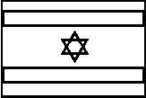

Israel (Statul Israel)

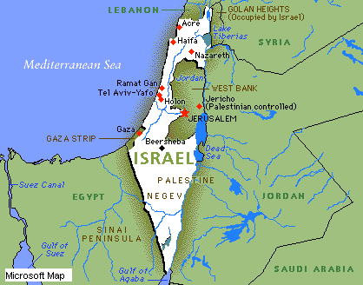

- Israelul este un stat cu o vechime de 35 de secole, ocupat însă până în 1948 de alte popoare. Este aşezat în sud-estul Mării Mediterane şi până la valea Iordanului. Are suprafaţa de 20770Km² sau 27800Km² şi este de 8-11 mai mică decât a României (238391Km²), populaţia în număr de 5,9 mil. de locuitori, iar densitatea medie de 284loc/Km². Are capitala în oraşul sfânt Ierusalim care are 560000 locuitori.
Caracteristica peisajului cuprinde umanizarea deşertului, al litoralului, al naturii în general.
- Câmpia litorală urmăreşte ţărmul mediteranean, atingând o lăţime de până la 40Km. Are numeroase plaje, soluri fertile, iar în nord este formată din pietriş calcaros. Aici se concentrează ½ din populaţia ţării, cele mai multe oraşe, porturile, centrele industriale; tot aici se dezvoltă o agricultură puternică şi turismul.
- Munţii Galileei (1208m) şi Dealurile Shefela (150-600m) domină partea nordică şi centrală a ţării, întinzându-se între câmpia litorală şi Lacul Tiberiada. Transversal, pe direcţie vest-est curge Valea Israel, pe care se află localizat oraşul Nazareth. Precipitaţiile ating 500-700mm/an, iar împreună cu temperaturile ridicate fac ca vegetaţia să fie verde tot anul. În părţile înalte uneori ninge. Regiunea adăposteşte 17% din populaţia ţării. Se practică agricultura, predominând terasările, retenţiile de apă, iar ca arbori: măslinii şi portocalii. În dealurile Iudeei se află Ierusalimul.
- Deşertul Negev ocupă ½ din teritoriu Israelului, fiind un podiş jos, pietros şi nisipos, cu mici canioane şi depresiuni. În sud-est atinge peste 1000m. Clima este foarte aridă în sud unde precipitaţiile cad sub 25mm/an şi semiaridă în nord. În nord s-au dezvoltat agricultura şi industria, polarizând 7% din populaţia ţării.
- În est, Valea Iordanului s-a fixat în lungul unui rift ce se prelungeşte spre sud cu Marea Roşie. Este o vale fertilă în nord şi cu caracter semiarid în sud. Mai ales în sectorul nordic şe practică agricultura, pescuitul, turismul, se dezvoltă industria uşoară.

